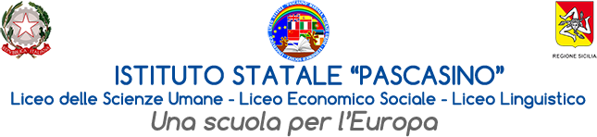
Via Vaccari n. 5 - Marsala - Tel.0923/1928988
Via Falcone n. 20 - Marsala - Tel. 0923/1928989
Cod. Meccanografico TPPM03000Q - Cod. Fiscale e P.IVA 82004490817

Circ. N. 457

Al personale ATA,
alle classi IIQ-IIIC-IIIE-IVC-IVD
ai docenti,
al Sito web

Oggetto: Incontro con l’autrice Graziella Zizzo per la presentazione del libro “La vita è altrove. Riflessioni, storie, ricordi di una psicoterapeuta nel mondo della mafia”

Nell’ambito delle iniziative culturali promosse dal nostro Istituto, in linea con il progetto Marsala Città che legge, e finalizzate all’invito alla lettura, si comunica che martedì 27 maggio 2024 alle ore 11:30, presso l’Aula Magna del nostro Liceo (plesso di via Falcone, n.20), si terrà l’incontro con l’autrice G. Zizzo per la presentazione del libro “La vita è altrove. Riflessioni, storie, ricordi di una psicoterapeuta nel mondo della mafia”.
Il tema trattato è legato alle esperienze dell’autrice che, attraverso il racconto dei pazienti, rivolge l’attenzione alla dimensione psichica del fenomeno mafioso, con un viaggio nei cunicoli della sofferenza che la mafia scava nella psiche di chi gli sta accanto.
L’incontro coinvolgerà le classi IIQ-IIIC-IIIE-IVC-IVD e sarà aperto, inoltre, a tutta la città.
I docenti della IV ora accompagneranno i propri studenti in Aula Magna, studenti che verranno, poi, seguiti dai docenti della V ora.
L’attività è coordinata dalla prof.ssa R. Nocera; a conclusione le classi rientreranno regolarmente in aula.
Alla luce dell’importanza dei percorsi finalizzati alla promozione della lettura, la Dirigenza invita caldamente i Sigg. Docenti, compatibilmente con il proprio orario di servizio, a partecipare.
Si allega la locandina dell’evento.

F.TO IL DIRIGENTE SCOLASTICO
prof.ssa Anna Maria Angileri
(Firma autografa sostituita a mezzo stampa ai sensi dell’art. 3 comma 2 del D. Lgs. 39/93)

